2018年中诚信托诚瑞11号集合资金信托计划
2020年8月监管报告

项目名称：2018年中诚信托诚瑞11号集合资金信托计划项目
委托方：中诚信托有限责任公司
受托方：北京康正国际资产评估有限公司
监管人员：佟宁
日期：二零二零年九月七日
目录

1项目基本情况 1
2重大事件披露 1
3项目五证办理及施工进度情况 2
3.1项目五证办理情况 2
3.2预计本项目的开发节点如下表所示 2
3.3项目2020年8月施工进度情况 3
4印鉴、证照使用情况 4
5合同签订情况 4
6资金情况 6
6.1资金使用申请情况 6
6.2资金结算 6
附件 7
附件一 2020年8月银行对账单 7
附件二 友利银行开户预留印鉴卡 8

为了方便阅读之目的，本报告中将部分名称简写为：
·项目公司：天津永元置业有限公司
·中诚信托：中诚信托有限责任公司
·康正：北京康正国际资产评估有限公司

1项目基本情况
标的项目位于天津市武清区高村镇学院道北侧，包括两宗土地，3-6地块为城镇住宅用地，用地面积110573㎡，3-7地块为商服用地，用地面积为49917.8㎡，两宗土地面积合计160490.8㎡。目前项目推广名为瑞锦名苑，瑞锦名苑规划为两期，一期建筑规模为85,990.95平方米，规划建筑29栋低层住宅楼，另有规划配套建筑4栋及规划建设地下车库。瑞锦名苑二期建筑规模32888.25平方米，规划建筑17栋低层住宅楼，及规划建设地下车库。目前两宗土地尚未施工开发建设，其中3-6地块为净地，3-7地块上有临建（1-1，6-2售楼处样板间）。

2重大事件披露
1、2020年8月13日，项目公司与中诚信托、华融融德同在友利银行（中国）有限公司北京三元桥支行开立共管户，账号：100203035918。预留印鉴卡含有：天津永元置业有限公司（公章、财务章、王立文名章）、中诚信托（李广名章）、华融融德（于丁名章），办理网银三个，中诚信托自行保管李广名章及网银一个。(印鉴卡图见附件二)
2、2020年8月27日，华融融德与项目公司办理融资合同审批系列文件盖章事宜。盖章资料：1.合作协议书-含章程（6份）；2.关于天津永元置业有限公司投资安排协议（10份）；3.关于天津永元置业有限公司商业安排协议（6份）；4.现金管理项下委托贷款额度合同（8份）；5.抵押担保合同-天津（7份）；6.资金占用费协议-B协议（2份）；7.投资补充协议- A协议（4份）；8.委托贷款补充协议（4份）；9.差额补足协议(初稿)-首创置业（3份）；10.不可撤销之承诺函-天津永元（3份）。

3项目五证办理及施工进度情况

3.1项目五证办理情况
截至2020年8月项目五证办理进度情况
五证 | 实际进度
不动产权证书[津（2018）武清区不动产权第1062944、1062360号] | 商服用地于2018-10-29登记颁发  城镇住宅用地于2018-10-30登记颁发
不动产抵押权证（编号12002349713） | 津（2019）武清区不动产证明第4008759号  （城镇住宅用地3-6地块）
不动产抵押权证（编号11000010423） | 京（2019）顺不动产证明第0010960号  （商服用地3-7地块）
建设用地规划许可证 | 2020/4/24（证书编号2020武清地证0015）  （居住、商业服务业设施项目）
建设工程规划许可证 | 2020/7/9瑞锦名苑一期（2020武清建证0043）瑞锦名苑二期（2020武清建证0044）瑞锦名苑托老所（2020武清建证0045）
建筑工程施工许可证 | 尚未取得
预售许可证 | 尚未取得

3.2预计本项目的开发节点如下表所示
项目开发时间节点计划
序号 | 工作内容 | 预计完成时间 | 备注
1 | 项目获取时间 | 2018/10/22 | 最新签订土地出让合同补充协议
2 | 取得不动产权证书 | 2018/10/30 | 已取得
3 | 取得用地规划许可证 | 2020/4/27 | 2020/4/24已取得
4 | 取得规划设计方案批复 | 2020/5/3 | /
5 | 现场三通一平 | 2020/5/5 | /
6 | 总包方确定 | 2020/5/11 | /
7 | 取得建设工程规划许可证 | 2020/5/20 | 2020/7/9已取得
8 | 取得建筑工程施工许可证 | 2020/5/30 | /
9 | 结构施工达到±0.00 | 2020/6/20 | /
10 | 首批次施工至预售形象进度 | 2020/6/20 | /
11 | 取得销售许可证 | 2020/6/30 | /
12 | 首批次开盘 | 2020/7/2 | /
13 | 主体封顶 | 2021/6/30 | 高层23层，雨季增加15天，中高考增加5天，冬施增加60天，装配式每层增加2天
14 | 项目交付 | 2022/10/20 | /

3.3项目2020年8月施工进度情况
截至2020年8月底，两宗土地尚未施工开发建设，其中3-6地块为净地，3-7地块上有临建（1-1,6-2售楼处及样板间），现场情况见标的项目现场照片。（售楼图及场地图）

标的项目现场照片
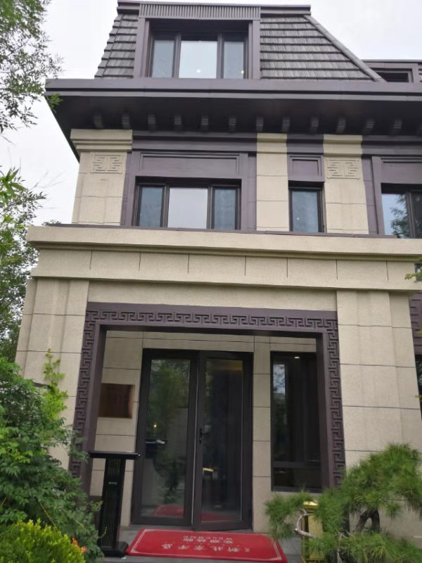
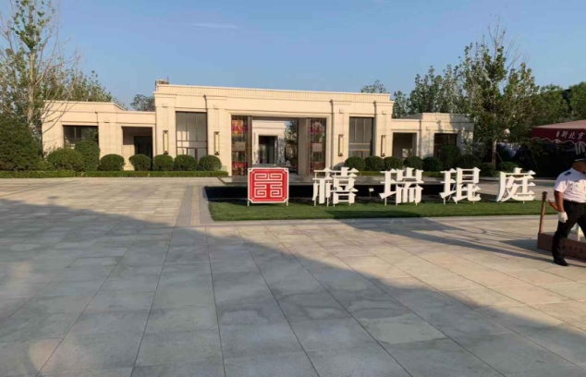

1、标的项目内6-2售楼处及样板间 2、标的项目内1-1售楼处及样板间
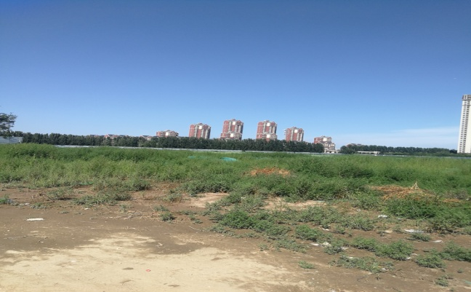
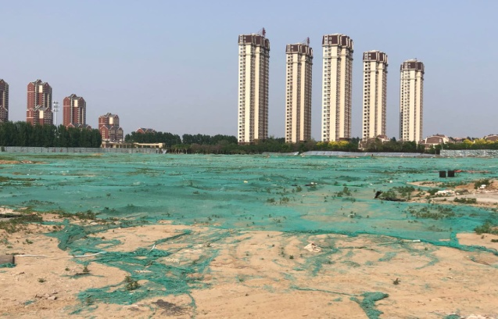

3、标的项目地块内其他项目占地现状 4、标的项目地块内现状

3、标的3-6、7项目地块内现状 4、标的3-6、7项目地块内现状
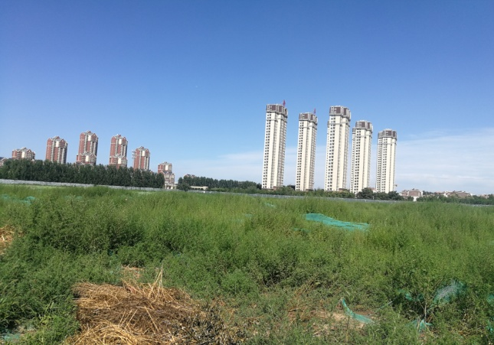
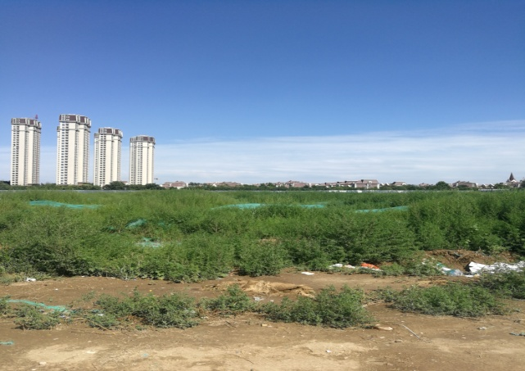

6、标的项目地块内现状

5、标的3-6、7项目地块内现状 6、标的3-6、7项目地块内现状

4印鉴、证照使用情况
对于印鉴、证照的使用，项目公司人员按照监管协议规定，履行印鉴、证照使用流程，填写印鉴、证照使用登记表，康正监管人员了解用印事由，在标的项目土地抵押手续未办理完成前，康正监管人员通过邮件等方式向中诚信托有关人员提交用印申请，待中诚信托有关人员批复后方给予盖章。使用情况详见下表：
2020年8月印章使用情况表
用印日期 | 印鉴名称 | 用印事由 | 用印材料及份数 | 经办人 | 监印人
2020-8-14 | 财务章、法人章 | 办理（8-2）项目2020年第三季度电路租用费支票盖章 | 支票（1份） | 宋子文 | 田鑫/佟宁
2020-8-26 | 公章、法人章 | 办理（3-6）地块项目公司2020年8月的应付账款供应链融资审批文件需要盖章 | 1.保理合同2.付款确认书3.债权转让通知及回执（各3份） | 王雪梅 | 袁媛/佟宁
2020-8-26 | 公章 | 办理（3-6）地块示范区水吧及入口门房外檐门窗及不锈钢造型条指定分包工承工程结算确认单盖章 | 工程结算确认单（8份） | 鹿青 | 袁媛/佟宁
2020-8-27 | 公章、法人章 | 办理(3-6、7)项目方与华融融德签订融资合同审批事项文件盖章 | 2020年8月27日，华融融德与项目公司办理融资合同审批系列文件盖章事宜。盖章资料：1.合作协议书-含章程（6份）；2.关于天津永元置业有限公司投资安排协议（10份）；3.关于天津永元置业有限公司商业安排协议（6份）；4.现金管理项下委托贷款额度合同（8份）；5.抵押担保合同-天津（7份）；6.资金占用费协议-B协议（2份）；7.投资补充协议- A协议（4份）；8.委托贷款补充协议（4份）；9.差额补足协议(初稿)-首创置业（3份）；10.不可撤销之承诺函-天津永元（3份） | 张子洋 | 张子洋/佟宁

5合同签订情况
（转下页）

2020年8月合同签订情况表
序号 | 对方单位 | 合同名称 | 合同内容 | 合同金额（元） | 盖章日期
1 | 江铜国际商业保理有限责任公司 | 保理业务合同 | 上海睿风建筑设计咨询有限公司的应付账款，应付项目：天津武清（3-6）项目设计补充协议 | 1,050,000.00 | 2020-8-26
2 | 江铜国际商业保理有限责任公司 | 保理业务合同 | 首置物业服务有限公司的应付账款，应付项目：天津武清（3-6）物业前期介入专项服务合同 | 337,539.6.00 | 2020-8-26
3 | 华融融德资产管理有限公司 | 2020年8月27日，华融融德与项目公司办理融资合同审批系列文件盖章事宜。盖章资料：1.合作协议书-含章程（6份）；2.关于天津永元置业有限公司投资安排协议（10份）；3.关于天津永元置业有限公司商业安排协议（6份）；4.现金管理项下委托贷款额度合同（8份）；5.抵押担保合同-天津（7份）；6.资金占用费协议-B协议（2份）；7.投资补充协议- A协议（4份）；8.委托贷款补充协议（4份）；9.差额补足协议(初稿)-首创置业（3份）；10.不可撤销之承诺函-天津永元（3份）。 | 现首金资本拟与华融融德资产管理有限公司（以下简称“华融融德”）进行合作，就武清3-6/3-7项目进行融资，具体融资方案为：华融融资及其指定主体（以下简称“华融方”）以受让股权+委贷方式向天津永元出资15.15亿元，用于偿还中诚信托为天津永元提供的融资余额。其中1500.5万元平价收购中诚信托持有天津永元50%的股权，14.9995亿元通过友利银行向天津永元提供委托贷款。 | 1,510,000,000.00 | 2020-8-27

（转下页）

6资金情况

6.1资金使用申请情况
本月所监管项目无资金使用情况。

6.2资金结算
根据项目公司提供的银行对账单，截至2020年8月31日，项目公司监管范围内账户余额总计 5,333.72 元。（见附件一）
序号 | 开户行 | 账号 | 余额（元）
1 | 招商银行股份有限公司大连分行 | 122904663710404 | 5,333.72
总 计 |  | —— | 5,333.72

附件

附件一 2020年8月银行对账单
招商银行股份有限公司大连分行

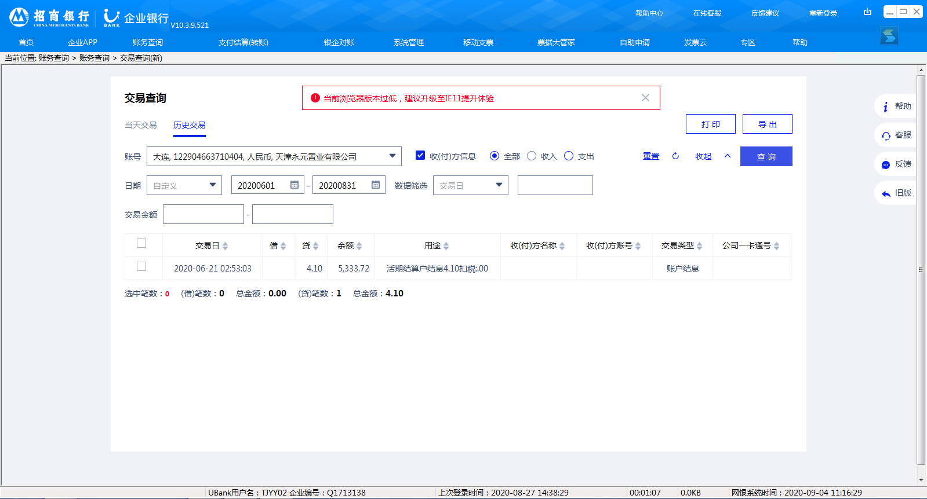

附件二友利银行开户预留印鉴卡
